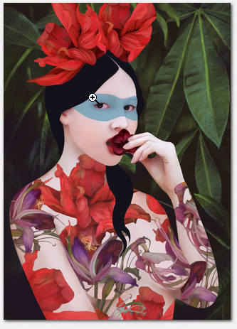
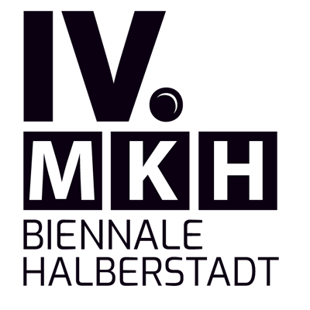

Motiv: Daria Petrilli,
„Botanical sensuality“
Die neosurreale Römerin und Alexander Kluge?
Zur VI. Biennale für zeitgenössische Kunst gab es viele Einreichungen, darunter auch eine des Büros von Daria Petrilli. Werke Daria Pitrellis werden zur Zeit im Schloß Untergröningen in der Ausstellung Fantasma präsentiert. Die MKH-Biennale freut sich über die Einreichung einer italienischen Künstlerin, zumal Ihr Stil der italienischen Renaissance und des Neo-Surrealismus untypisch für das Format der MKH-Biennale sind. Frau Sono Chiara Roilo vom Büro Daria Petrilli eröffnet auch die Möglichkeit, Werke zum Verkauf anzubieten. Da die MKH-Biennale für zeitgenössische Kunst aber keine Galerie ist, kümmern wir uns nur um die Präsentation, nicht um den Verkauf, denn alle Besucher werden die Kunstwerke der IV. MKH-Biennale einen Monat lang kostenlos zu sehen bekommen. Unsere Herausforderung wäre, das Werk nach Halberstadt zu bekommen und das zu stimmigen Konditionen. Daria Petrilli lebt und arbeitet in Rom, ist freiberufliche Illustratorin, veröffentlicht in Italien und international. Für alle, die nicht unbedingt ein Original erwerben müssen, bietet Daria bei LUMAS.de auch günstigere Möglichkeiten des Kaufes an. Die neosurrealen Werke von Darias Märchenwelt zeigen Romantik und Sinnlichkeit aber auch was Imagination erzeugen kann.
Welche Sicht Alexader Kluge auf den „Material Turn“ wirft, bleibt noch offen. Ob die Werke von Daria Petrilli und Alexander Kluge in Wechselwirkung auf der diesjährigen Biennale für zeitgenössische Kunst gehen, wissen bisher nicht einmal die Entscheider im MKH-Kollektiv. Ausschlaggebend ist, welche Werke sich für das Gesamtkonzept der Ausstellung eignen und ob das „Idealbild“ umsetzbar ist.

Das Alexander Kluge in München lebt, ist kein Geheimnis. Dass er gebürtiger Halberstädter ist und der Stadt immer verbunden geblieben ist, dürfte ebenfalls vielen bekannt sein. Als berühmter Sohn der Stadt war er bei allen bisherigen Biennalen mit einem Beitrag vertreten.

Viele Werke weiterer Künstler werden aktuell vom Kollektiv gesichtet und Entscheidungen müssen fallen, nicht gegen bestimmte Kunstwerke, sondern für ein stimmiges Zusammenspiel und den nötigen Kontrast im Gesamtbild. Überraschungen sind inbegriffen. Es fällt uns nicht leicht die Auswahl zu treffen, aber Wir sind mit Freude und kontrovers im Entscheidungsprozess und es fällt uns nicht leicht die Auswahl zu treffen.

_________________________________________________________________
Petrilli´s Werke überschreiten die Grenzen zwischen Realität und Vorstellungskraft, mit einer eleganten und erhabenen Sprache, die mit dem „roten Faden“ der Mehrdeutigkeit spielt. Sie ist eine Künstlerin, die in den Zauber der italienischen Renaissance und in die unterirdische Sprache des Pop-Surrealismus eingetaucht ist.
Motivbeschreibung: BOTANICAL SENSUALITY
La figura femminile si staglia sul fondo verde intenso della rigogliosa natura amazzonica. Tatuaggi di fiori voluttuosi decorano il corpo nudo dell’Indios, celebrando la fusione fra donna e natura. Il trucco azzurro che circonda gli occhi è quello che gli aborigeni utilizzano per la caccia. La ragazza porta alla bocca l’orchidea rafforzando la sensualità dell’opera Sulla testa ha un bouquet di fiori, che celebra le atmosfere sudamericane di Frida Kahlo.
„BOTANISCHE SINNLICHKEIT“
Die weibliche Figur hebt sich vom intensiven grünen Hintergrund der üppigen Amazonas-Natur ab. Üppige Blumentattoos schmücken den nackten Körper der Indios und feiern die Verschmelzung von Frau und Natur. Das blaue Make-up, das die Augen umgibt, wird von den Aborigines für die Jagd verwendet. Das Mädchen führt die Orchidee zum Mund und verstärkt die Sinnlichkeit der Arbeit Auf dem Kopf trägt sie einen Blumenstrauß, der die südamerikanische Atmosphäre von Frida Kahlo zelebriert.
Alexander Ernst Kluge ( 14. Februar 1932 in Halberstadt) ist ein deutscher Filmemacher, Fernsehproduzent, Schriftsteller, Drehbuchautor, Philosoph und Rechtsanwalt. Sein Gesamtwerk aus literarischen und analytischen Büchern, Filmen und Fernseh-Reihen ist genre-übergreifend und vielfach preisgekrönt.
Kluge gilt als einer der vielseitigsten deutschen Intellektuellen. Er wurde in den 1960er- und 1970er-Jahren als einer der einflussreichsten Vertreter des Neuen Deutschen Films bekannt, den er in Theorie und Praxis mitbegründet und weiterentwickelt hat. Als Autor machte er sich vor allem durch Kurzgeschichten einen Namen und gehörte zum Kreis der Gruppe 47, außerdem verfasste er wissenschaftliche und philosophische Arbeiten. 1987 gründete er die Produktionsfirma dctp, mit der es ihm gelang, eine Plattform für unabhängige Programme im deutschen Privatfernsehen zu schaffen.

*********************************************
IV. MKH Biennale Halberstadt 2022
Kuratorium Stadtkultur Halberstadt e.V.
Voigtei 45 | 38820 Halberstadt
mobile: 0170-2 11 999 1
vierte.mkh-biennale.de
https://www.facebook.com/MonatKunstHalberstadt
https://www.instagram.com/mkh_biennale/
*********************************************

